

**Nguyên lý Gestalt**

* **Principle of similarity**: Những thành phần tương đồng, cùng nhóm chức năng sẽ gom lại -> gom theo hình dạng giống nhau
* **Principle of continuation**: Bộ não có khả năng liên tưởng những đối tượng được giấu đi sẽ còn nữa

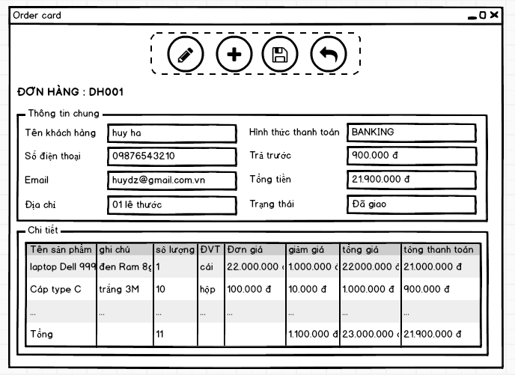

**Nguyên lý Gestalt**

* **Principle of similarity**: Những thành phần tương đồng, cùng nhóm chức năng sẽ gom lại -> gom theo hình dạng giống nhau
* **Principle of Closure :** Một tập hợp các yếu tố thường được nhìn nhận như một hình dạng nhất định. Nguyên tắc Closure cũng được áp dụng khi một đối tượng không hoàn thiện.